 | MES STRATÉGIES – MES CLÉS | LECTEUR VOYAGEUR  
- Je sais de quoi le poème parle : le thème du poème / les thèmes du poème
- Je sais qui parle : qui parle ? à qui ?
- J’imagine les lieux : où se trouve-t-on ? est-ce un lieu réel ?
- J’imagine les personnes évoquées : image réelle ? modifiée ? améliorée ?
- Le poète crée-t-il un autre monde ? Une autre vision ?
- Y-a-t-il une évolution dans le poème ?
- Y-a-t-il une rupture ?

 | MES STRATÉGIES – MES CLÉS | LECTEUR VOYAGEUR
- THÈME
- SITUATION D’ÉNONCIATION
- LIEU
- PERSONNE
- OBJET
- ÉVOLUTION / RUPTURE
- RÉEL / IRRÉEL / VISION POÉTIQUE

 | MES STRATÉGIES – MES CLÉS | LECTEUR STYLISTICIEN  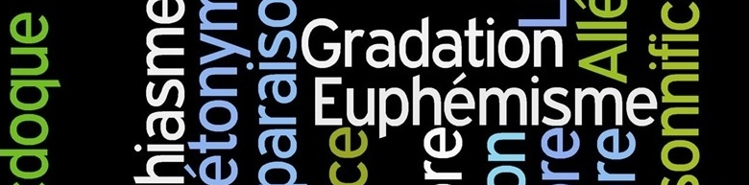
- Outils pour créer le son : assonances, allitérations, rimes, rimes internes, qualité du son, diérèse / synérèse.
- Outils pour créer le rythme : anaphore, retour de vers, construction du vers, vers coupé (rejet / contre-rejet), vers qui s’étire au suivant enjambement, ponctuation.
- Outils pour créer des images : métaphore, comparaison, allégorie, personnification, synecdoque, métonymie, hypallage, hypotypose…
- Outils pour intensifier, diminuer : hyperbole, euphémisme, choix de termes péjoratifs, mélioratifs.
- Outils pour donner une réalité ou une « irréalité » : temps et modes des verbes.

 | MES STRATÉGIES – MES CLÉS | LECTEUR STYLISTICIEN
- SON
- RYTHME
- IMAGE
- ATTÉNUATION / AMPLIFICATION
- AMÉLIORATION / DÉTÉRIORATION
- FAIT RÉEL / IRRÉEL / PASSÉ / FUTUR / HYPOTHÉTIQUE…

 | MES STRATÉGIES – MES CLÉS | LECTEUR PHILOSOPHE  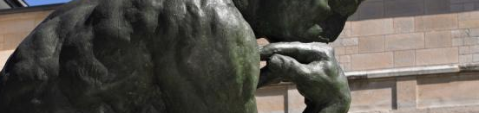
- Je vois de quoi le poème parle.
- Je vois comment on en parle et donc ce que le poète en pense : je profite de sa vision de la vie, de la poésie, de la société, de la place du poète dans la société.
- J’observe un combat, une défense, un éloge, un blâme, une satire.
- Je suis sensible à la démarche argumentative : j’observe une thèse, des arguments, des exemples // je lis des effets de style qui contribuent à soutenir cette démarche.

 | MES STRATÉGIES – MES CLÉS | LECTEUR PHILOSOPHE
- THÈME
- THÈSE
- OPINION / VISION – PRINCIPE SUR LA VIE
- OPINION / VISION – PRINCIPE SUR LA POÉSIE
- OPINION / VISION – PRINCIPE SUR LE RÔLE DU POÈTE
- OPINION / VISION – PRINCIPE SUR L’HOMME
- DÉMARCHE – TECHNIQUE ARGUMENTATIVE

 | MES STRATÉGIES – MES CLÉS | LECTEUR SENSIBLE  
- Je me mets à la place du poète : je détecte ses sentiments, ses sensations, ses états d’âme et je m’interroge sur leur raison d’être.
- J’ouvre ma sensibilité ; quel sentiment me fait éprouver ce texte ? quelle impression me laisse-t-il ?
- Je me mets à la place du poète : quelles étaient ses intentions ? pourquoi a-t-il pris le risque de prendre la plume et de proposer à des lecteurs son texte ?
- Je fais le lien avec les registres : pathétique, lyrique, tragique, comique, sarcastique, satirique, épidictique, épique…

 | MES STRATÉGIES – MES CLÉS | LECTEUR SENSIBLE
- SENTIMENTS
- ÉMOTIONS
- SENSATIONS
- INTENTIONS
- REGISTRES

 | MES STRATÉGIES – MES CLÉS | LECTEUR CULTIVÉ  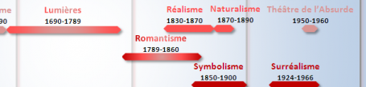
- Je connais le mouvement de l’auteur et je fais un lien entre le poème et le mouvement : romantisme => importance de la nature, des sentiments.
- Je connais le mouvement de l’auteur et je fais un lien entre le poème et mouvement : romantisme => on casse les formes fixes classiques ou retour aux formes médiévales.
- Je connais la vie de l’auteur et je fais un lien entre le poème et la biographie du poète : Victor Hugo => importance de l’amour paternel.
- Je connais les thèmes / les formes de la tradition poétique classique et je vois qu’il y a des détournements : la poésie est un genre noble, sérieux très codé /vs un poème comique avec des sujets communs, triviaux, quotidiens qui cherche à faire rire.

 | MES STRATÉGIES – MES CLÉS | LECTEUR CULTIVÉ
- MOUVEMENT (thèmes récurrents)
- MOUVEMENT (principes d’écriture)
- VIE DE L’AUTEUR
- HISTOIRE (contexte historique d’écriture)
- DÉTOURNEMENT (par rapport à une tradition)

 | SOUTIEN | POSTURES DE LECTEUR  
 | Pour vous soutenir dans votre analyse des textes : rappel des différentes postures et stratégies / clés de lecture, questions et exemples pour vous engager dans la compréhension fine et l’interprétation des textes.

 | COUP DE POUCE | POSTURES DE LECTEUR
- RAPPEL DES POSTURES
- RAPPEL DES CLÉS POUR DÉCLENCHER / PROLONGER L’ANALYSE

